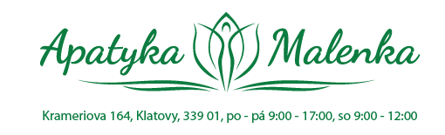

Jarní přednáška Mudr. Tomáše Lebenharta, lékaře celostní medicíny
Tradiční čínská medicína a vitální houby v praxi

- Představení produktů TCM Herbs, Mycomedica a dalších
- Tradiční čínská medicína v praxi při zvládání akutních i chronických potíží včetně prevence

Kdy: 17.5.2023
V kolik: 17:00
Kde: v prostorách Apatyky Malenka
Za kolik: 200 kč

Případné dotazy můžete směrovat na telefon: +420 604 155 051
Doporučujeme rezervovat vstupenky na prodejně Apatyky Malenka, nebo pomocí FB, e-mailu, nebo telefonu.

